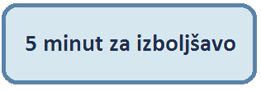

Naslov izboljšave:
Možnost menija s priljubljenimi transakcijami

Opis problema:
Glede na to, da vsak uporabnik pri svojem delu redno uporablja omejeno število transakcij bi bilo lepo imeti meni z naborom priljubljenih transakcij s katerimi bi lahko izvajal transakcije iz različnih programov brez brskanja po podmenijih posameznega programa

Predlog rešitve:
Na osnovni maski Orkestra bi bil poleg nabora programov (MBK, Finance, Proizvodnje, Vodenje prodaje…) tudi program Priljubljene, kamor bi vsak uporabnik lahko sam dodajal transakcije, ki jih največkrat uporablja.

Predlaga:
Andrej Novak

Iz podjetja:
Donit Tesnit

Datum: 26.5.2013

